TÉCNICA DAFO
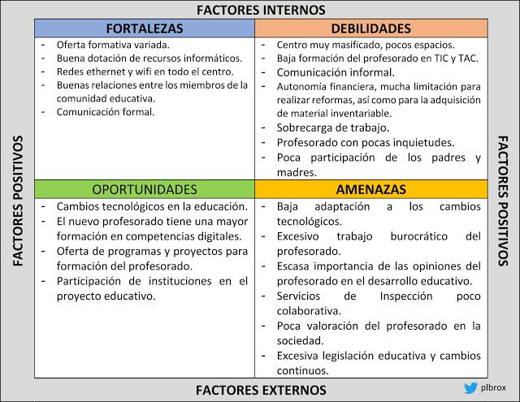
OBJETIVO: Desarrollo de la competencia lingüística
FORTALEZAS | DEBILIDADES
OPORTUNIDADES | AMENAZAS

